TRƯỜNG MẦM NON BÌNH MINH

TỔ CHỨC “NGÀY HỘI ĐẾN TRƯỜNG CỦA BÉ”

NĂM HỌC 2023-2024

Hòa chung không khí tưng bừng, phấn khởi của Ngày hội đến trường trên mọi miền đất nước, hôm nay ngày 05/09/2023, Trường Mầm non Bình Minh tổ chức “Ngày hội đến trường của bé” trong niềm hân hoan và náo nức của các bé.
Về tham dự “Ngày hội đến trường của bé” năm học 2023 – 2024 của trường có:
- Bác Đặng Văn Kỳ, UVTV Huyện Ủy- Phó chủ tịch UBND Huyện Đại Lộc.
- Thầy giáo Lê Thái Vĩ, Chuyên viên Phòng GDĐT huyện Đại Lộc
- Cô Võ Thị Lan, Chủ tịch Hội LH Phụ nữ thị trấn Ái Nghĩa
- Chú Trương Đình A, Chỉ huy trưởng Quân sự thị trấn Ái Nghĩa
- Ban đại diện cha mẹ trẻ
“Ngày hội đến trường của bé” diễn ra trong không khí vui tươi phấn khởi với những tiết mục văn nghệ đặc sắc và những trò chơi dân gian thật hấp dẫn. “Ngày hội đến trường của bé” chào mừng năm học mới đã khép lại nhưng dư âm của Ngày hội vẫn cứ mãi ngân vang. Hy vọng vào năm học mới sẽ hứa hẹn nhiều điều thú vị và các bé sẽ có thật nhiều niềm vui trong ngôi trường yêu thương này.

NGÀY HỘI ĐẾN TRƯỜNG CỦA BÉ TRƯỜNG MẦM NON ĐẠI PHONG NĂM HỌC 2020-2021
Quản trị 09/09/2020 Lượt xem: 9

Hằng năm cứ mổi độ thu về và cũng là lúc tiết trời hiền hòa mát mẻ xua tan đi cái nắng gay gắt của những ngày hè oi bức, đây cũng là thời điểm báo hiệu tiếng trống trường bắt đầu vang lên rộn rã cùng cả nước hưởng ứng “Ngày toàn dân đưa trẻ đến trường” và năm học mới lại bắt đầu.
Ngày hội đến trường của bé của Trường MN Đại Phong năm học 2020-2021 được diễn ra trong không khí muôn vàn yêu thương ấm áp và bảo đảm an toàn khi hầu hết các cháu độ tuổi mầm non trên địa bàn xã được bố (mẹ) đưa đến trường ngày đầu năm học mới đạt tỷ lệ trên 95% chỉ tiêu kế hoạch đề ra.
Có thể nói, cùng với sắc màu cờ hoa rực rỡ, những bước chân chập chững, với những ánh mắt thơ ngây xen lẫn sự bỡ ngỡ thẹn thùng và niềm hân hoan của của các bé trong ngày đầu đến trường, lớp mầm non đã làm lay động bao trái tim yêu thương của những cô giáo người gieo mầm xanh cho tương lai của đất nước.
Nhằm thực hiện tốt công tác phòng, chống dịch covid-19 trong trường học, bảo đảm an toàn không chủ quan khi dịch bệnh vẫn còn tiềm ẩn diễn biến phức tạp khó lường “Ngày hội bé vui đến trường” năm nay được nhà trường tổ chức tại nhóm, lớp riêng nhưng cũng không kém phần sôi động và hấp dẫn: Qua phần làm quen với cô giáo và bạn bè trong lớp là chương trình sinh hoạt văn nghệ của các ca sĩ nhí, diễn viên múa không chuyên, trò chơi dân gian lý thú, xen lẫn những tiếng cười hồn nhiên của các bé….tất cả đã tạo nên khung cảnh vui tươi phấn khởi của ngày hội bé vui đến trường.
Nhờ làm tốt công tác tham mưu, tuyên truyền vận động nên ngày hội bé vui đến trường năm nay Trường Mầm Non Đại Phong đã nhận được sự quan tâm hỗ trợ và tạo điều kiện tốt nhất của các cấp lãnh đạo; Phòng GDĐT Đại Lộc, Đảng ủy và chính quyền, các ban ngành và đoàn thể trên địa bàn xã; đặc biệt là sự phối hợp và hưởng ứng tích cực của các bậc phụ huynh học sinh đã giúp cho buổi khai giảng năm học mới 2020-2021 diễn ra thành công tốt đẹp thật sự là “Ngày hội đến trường của bé”.
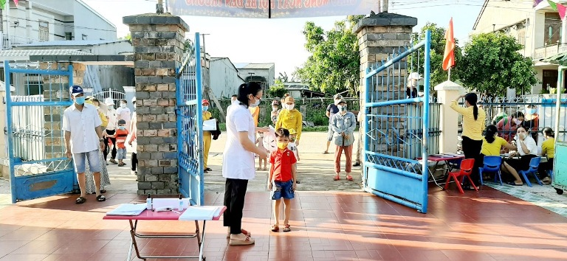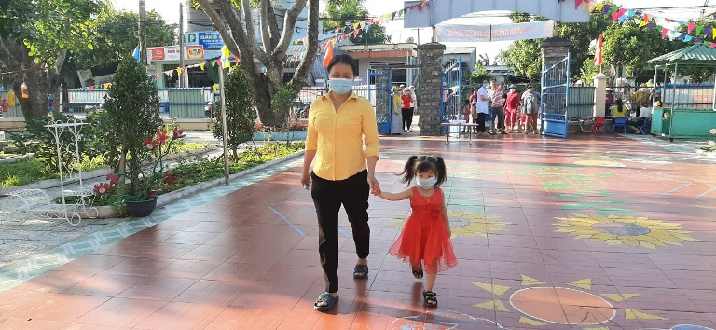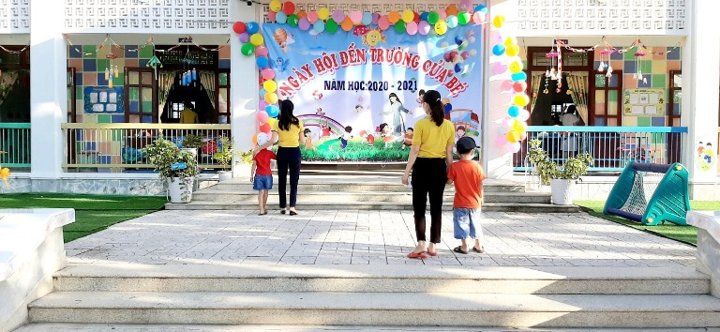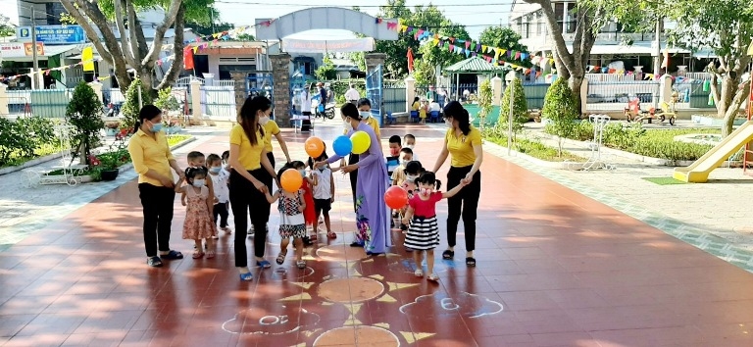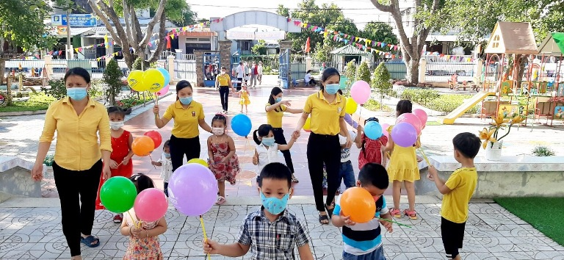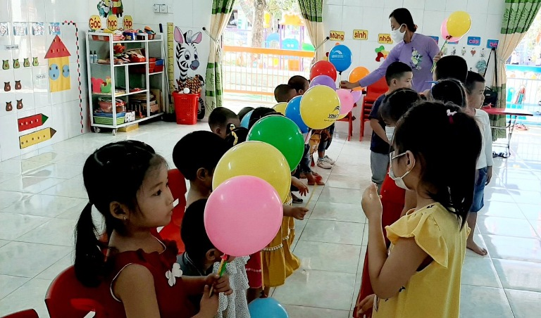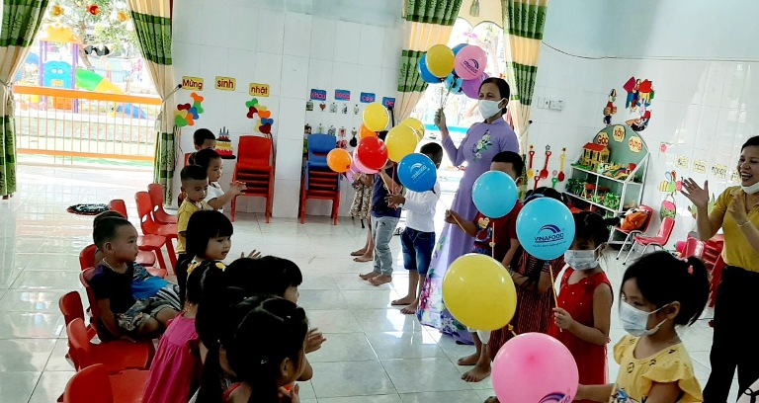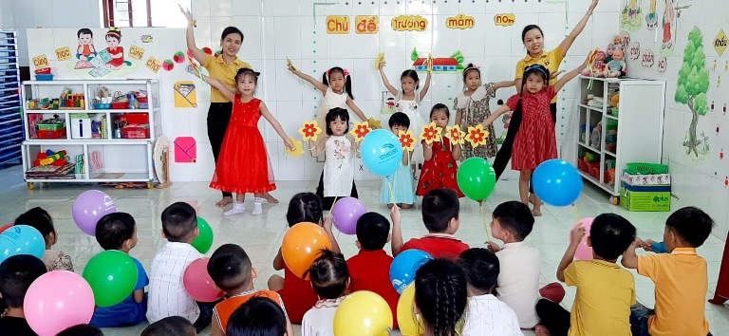

TRƯỜNG MẦM NON ĐẠI ĐỒNG TỔ CHỨC “NGÀY HỘI ĐẾN TRƯỜNG CỦA BÉ”
Quản trị 09/09/2020 Lượt xem: 19

Hoà chung trong không khí phấn khởi của đất nước ta, dân tộc ta với những giây phút hào hùng của mùa thu lịch sử kỉ niệm những ngày lễ lớn: Kỉ niệm 75 năm Cách mạng Tháng Tám thành công và Quốc khánh 2/9 cùng với không khí tưng bừng của “Ngày hội toàn dân đưa trẻ đến trường”. Thực hiện sự chỉ đạo của phòng GDĐT Đại Lộc, được sự nhất trí của các cấp lãnh đạo, hôm nay Trường MN Đại Đồng tổ chức Ngày hội đến trường của bé năm học 2020- 2021.
Về tham dự “Ngày hội đến trường của bé” năm học 2020-2021 của trường, có sự hiện diện của lãnh đạo địa phương đồng chí Trương Hữu Mai – Bí thư Đảng ủy xã Đại Đồng và đại diện các ban ngành đoàn thể; Đại biểu Ban đại diện phụ huynh của trường đến dự và tặng hoa chúc mừng Ngày hội..
Ngày hội năm nay, trước tình hình dịch Covid 19 vẫn chưa được kiểm soát, chính vì vậy việc tổ chức Ngày hội của nhà trường đặt trong tình trạng phòng đại dịch với khẩu hiệu “An toàn cho học sinh thân yêu”; Về phía nhà trường đã chuẩn bị đảm bảo các điều kiện cho trẻ đến trường học tập trong một môi trường giáo dục lành mạnh, thân thiện, tôn trọng, hòa nhập và hỗ trợ, đặc biệt là hỗ trợ cho trẻ các kỹ năng phòng chống dịch Covid 19.
Dù hoàn cảnh như thế nào thì các cô trong Ban lãnh đạo nhà trường cũng tạo điều kiện để tổ chức “Ngày hội đến trường của bé” tại các điểm trường, tại lớp thật ấm áp yêu thương để chào đón các bé vào năm học mới.
